МІНІСТЕРСТВО ОСВІТИ І НАУКИ УКРАЇНИ

Національний аерокосмічний університет ім. М. Є. Жуковського

«Харківський авіаційний інститут»

Кафедра систем управління літальними апаратами

Практична робота №1

з дисципліни «Об’єктно-орієнтоване програмування СУ»

Тема: «Математичні обчислення в Python»

ХАІ.301 . G3 «Електроінженерія». 319а-ст.1 ПР

Виконав студент гр. ______319-аст_______

__ 12.09.2025 Кузнєцов Ілля Сергійович

(підпис, дата) (П.І.Б.)

Перевірив

______________ к.т.н., доц. О. В. Гавриленко

___________________ ас.  В. О. Білозерський

(підпис, дата) (П.І.Б.)

2023

# МЕТА РОБОТИ

Ознайомитися з основами розробки інтерпретованих програм і реалізувати скрипт для введення / виведення даних і виконання найпростіших математичних обчислень на мові програмування Python.

# ПОСТАНОВКА ЗАДАЧІ

Завдання 1. Вирішити завдання з цілочисельними змінними. Всі вхідні і вихідні дані в задачах цієї групи є цілими числами. Всі числа, для яких вказано кількість цифр (двозначне число, тризначне число та ін.), вважаються додатними. Завдання представлено в табл.1.

Завдання 2. Обчислити математичне вираз зі змінними дійсного типу, використовуючи стандартну бібліотеку math. Вирази представлено в табл.2.

Завдання 3. Вирішити завдання з логічними змінними. У всіх завданнях даної групи потрібно вивести логічне значення True, якщо наведене висловлювання для запропонованих вихідних даних є істинним, і значення False в іншому випадку. Всі числа, для яких вказано кількість цифр (двозначне число, тризначне число і т.ін.), вважаються цілими додатними. Завдання представлено в табл.3.

Завдання 4. Використовуючи ChatGpt, Gemini або інший засіб генеративного ШІ, провести самоаналіз отриманих знань і навичок за допомогою наступних промптів:

«Ти - викладач, що приймає захист моєї роботи. Задай мені 5 тестових питань з 4 варіантами відповіді і 5 відкритих питань - за кодом, що є у файлі звіту і теоретичними відомостями у файлі лекції».

«Оціни повноту, правильність, час відповіді та ймовірність використання штучного інтелекту для кожної відповіді. Сформуй загальну оцінку у 5-бальній шкалі, віднімаючи 50% балів там, де ймовірність відповіді з засобом ШІ висока».

Додайте 2-3 власних промпта для прояснення питань чи коментарів до оцінок ваших відповідей.

Всі завдання повинні бути реалізовані в одному скрипті у вигляді окремих функцій без параметрів зі строкою документації. Запустити функції з командного вікна. При введенні даних і обчисленнях необхідно передбачити перевірку даних і обробку виняткових ситуацій. Код повинен містити коментарі!

# ВИКОНАННЯ РОБОТИ

Завдання 1. Вирішення задачі integer3.

Вхідні дані:

Змінна і є integer.

Вихідні дані:

Формула змінної result варіюється в залежності від значення і, значення змінної лежить в в межах [0; 1023], але якщо і більше 1 073 741 824, то в межах [1; +∞]. Змінна result є integer.

Алгоритм вирішення:

Спочатку за допомогою блоку try, перевіряємо чи є введена змінна і integer. Якщо це не так, виводимо:

i must be an integer.

Press enter for exit ...

Якщо так то за допомогою блоку if, визначаємо у яких межах лежить змінна і. Для того щоб визначити межі було легше в початку ми ввели змінну b = 1024. Так якщо i ≤ b2, то і переводиться в Кб, а якщо і ≤ b3 – в Мб. Але якщо i ≤ b, то result = 0.

Завдання 2. Вирішення задачі 31.

Вхідні дані:

Змінна x є float.

Вихідні дані:

Змінна у є float.

Алгоритм вирішення:

Спочатку перевіряємо чи є введена змінна х змінною float, а далі перевіряємо чи видає змінна y збій.

Завдання 3. Вирішення задачі boolean25.

Вхідні дані:

Змінна x є integer.

Змінна y є integer.

Алгоритм вирішення:

Спочатку перевіряємо введені значення x та y за допомогою try. Далі за допомогою блоку if визначаємо чи точка (x, y) в другій чверті. У другій чверті х < 0, а у > 0.

Лістинг коду вирішення задач наведено в дод. А. Екран роботи програми показаний на рис. Б.

Завдання 4: Використовується модель Gemini 2.5 Flash

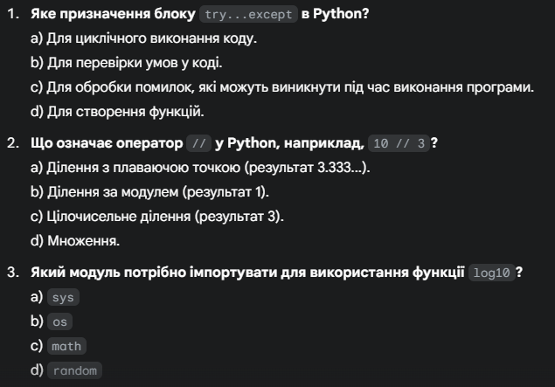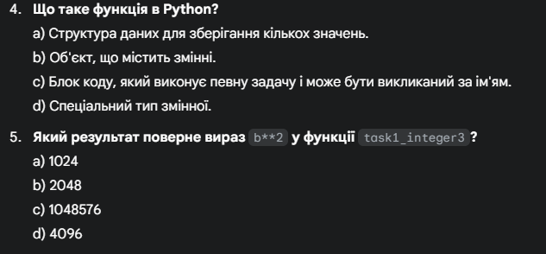

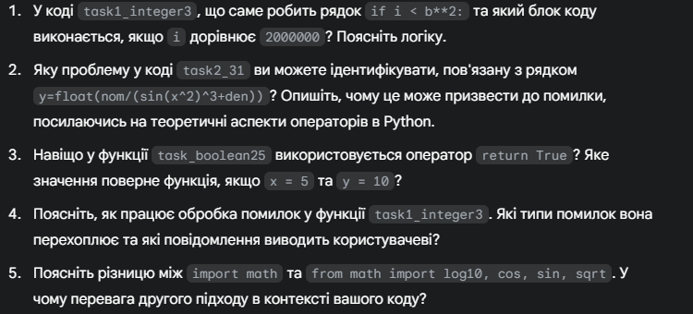

# 

# ВИСНОВКИ

У лабораторній роботі було розглянуто тему «Математичні обчислення в Python», а конкретно потрібно було ознайомитися з основами розробки інтерпретованих програм і реалізувати скрипт для введення / виведення даних і виконання найпростіших математичних обчислень на мові програмування Python. Було розвинуто навички використання логічних блоків if, else **та try, except для вирішення доволі різних задач, у яких використовуються числові змінні. Також мною закріплено отримані знання за допомогою новітніх систем ШІ і деяких поданих промптів для керування цими системах.**

ДОДАТОК А

Лістинг коду програми до задач integer3, 31, boolean 25

<

import math

from math import log10, cos, sin, sqrt

def task1_integer3 () :

    b = 1024

    try:

        i = int(input( "File size in bytes i = "))

    except:

        print("i must be an integer.")

        input("Press enter for exit ... ")

    else:

        # Тут можна додати блок if для того, щоб перевести

        # число можна було не тільки в кілобайти.

        if i < b**2:

            result = i // b

            s = str ("KB")

            # Однак по суті на цьому етапі умова задачі виконана.

        else:

            result = i // (b**2)

            s = str ("MB")

        print(f'File size = {result} {s}')

task1_integer3()

def task2_31 () :

    try:

        x = float(input("Enter x = "))

    except:

        print("x must be a number.")

        input("Press enter for exit ... ")

    else:

        try:

            nom = float (log10(2*x**2+cos(37)))

            den = float (sqrt(abs(4-2*cos(x)-sin(x**2)**2)))

            y = float (nom/(sin(x^2)^3+den))

        except:

            print ("Calculation error.")

        else:

            print (f'y = {y}')

    # Цей вираз видає лише помилку.

task2_31()

def task_boolean25():

    try:

        x = int(input("Enter x = "))

        y = int(input("Enter y = "))

    except:

        print("You must write an integer.")

    else:

        if x < 0 and y > 0:

            print("A point lies in the second quadrant")

            return True

        else:

            print("A point does not lie in the second quadrant")

task_boolean25()

>

ДОДАТОК Б

Скрін-шоти вікна виконання програми

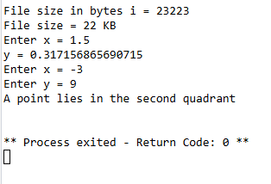

Рисунок Б – Екран виконання програми для вирішення завдань